**20250224 中六班**



Daily life

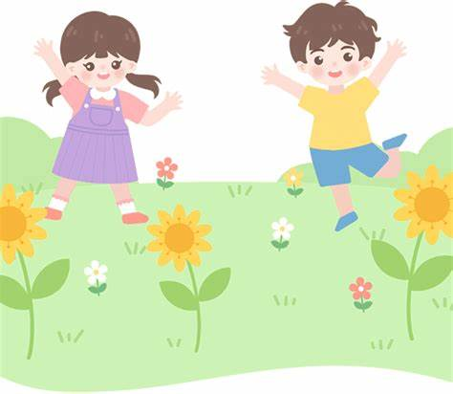

**「来园情况」**

星期一的早晨，空气特别的新鲜，虽然凉凉的风吹在身上有点冷，但孩子们上幼儿园的热情依然高涨。很快，孩子们便陆陆续续地进入了教室，他们手中拿着带回去的小枕头，还拎着植物、小动物进入了教室。

今天共来园19人，3人请假。期待小朋友们早日归来哦！

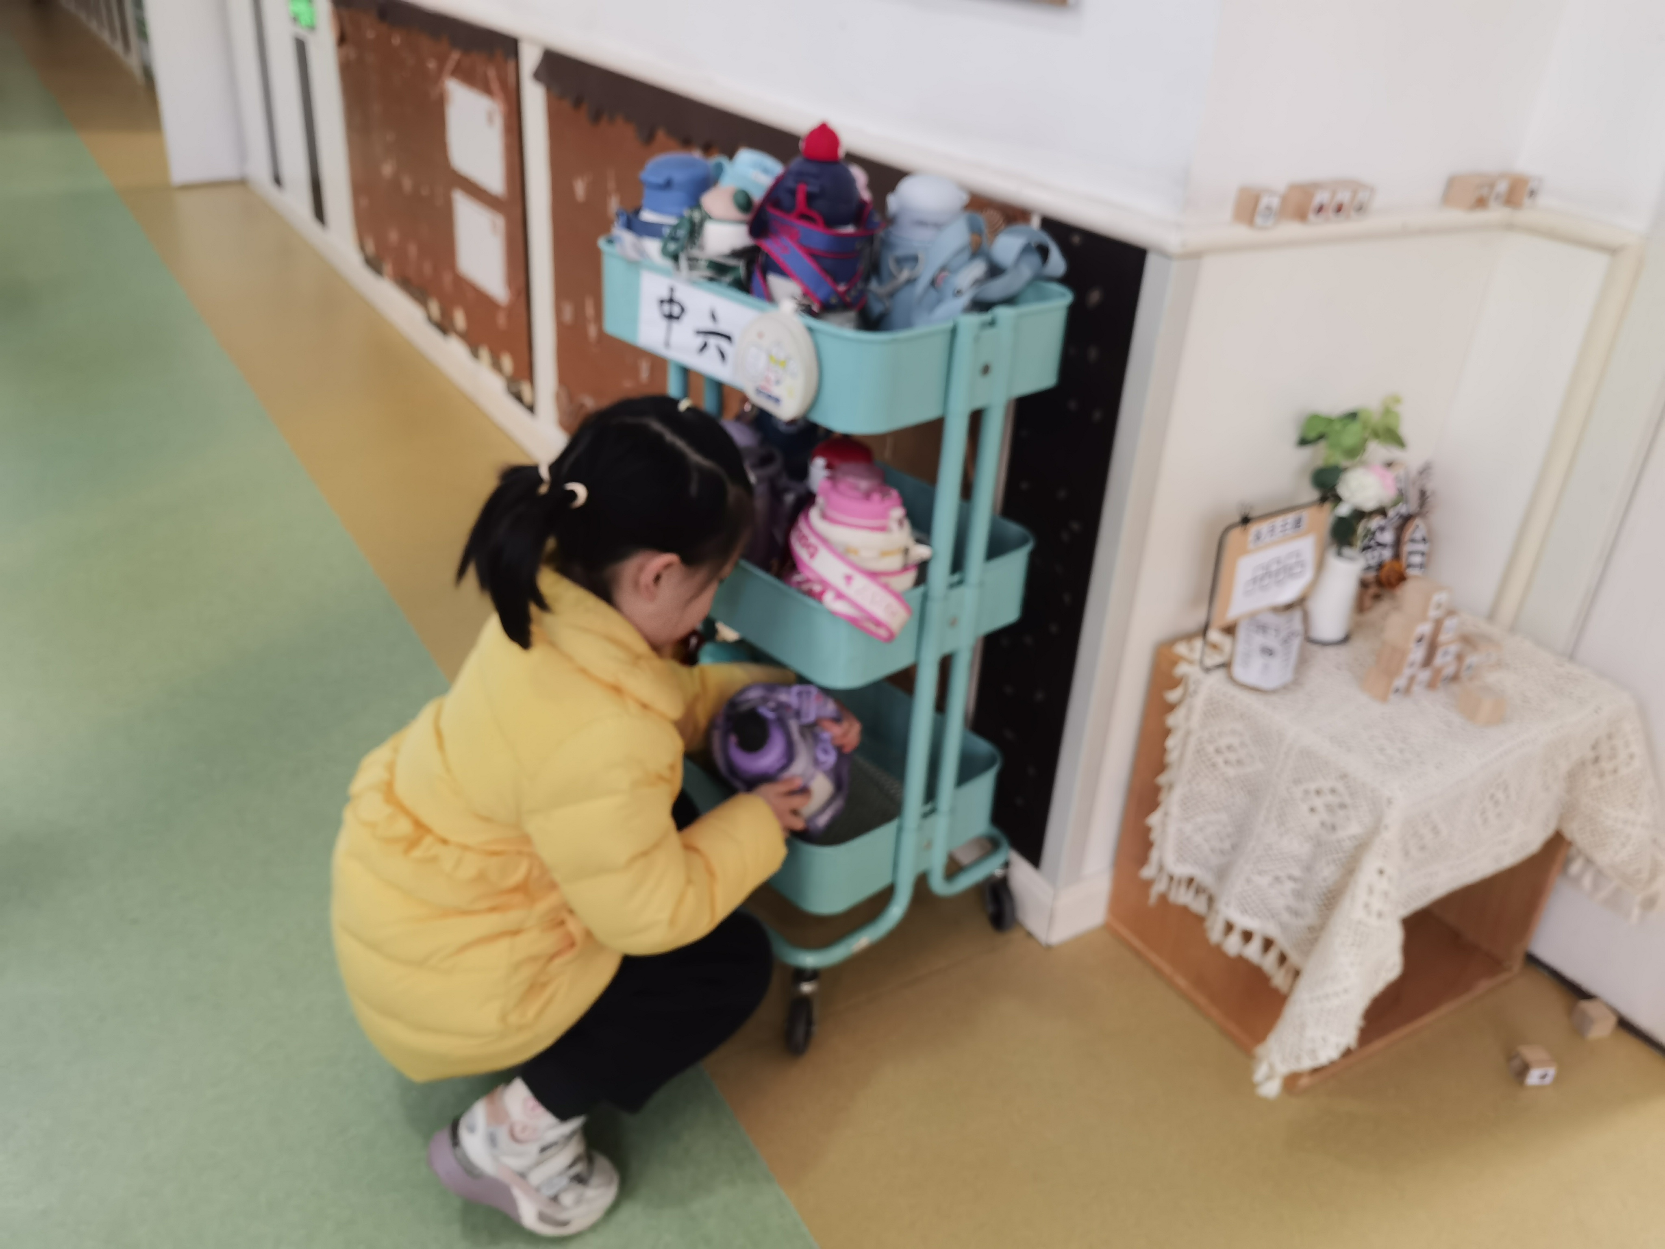 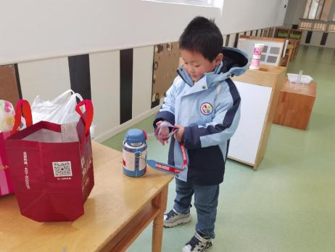 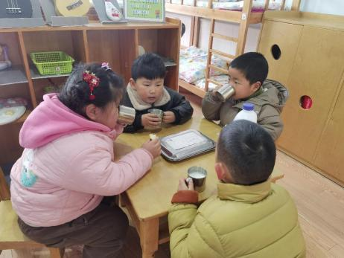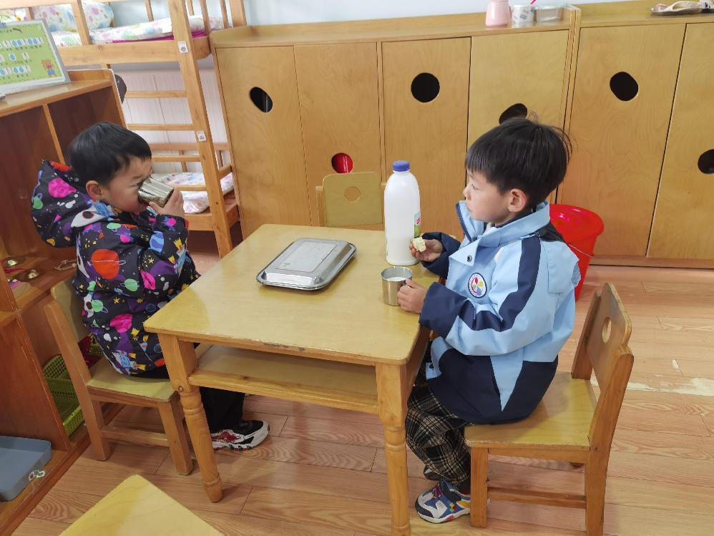 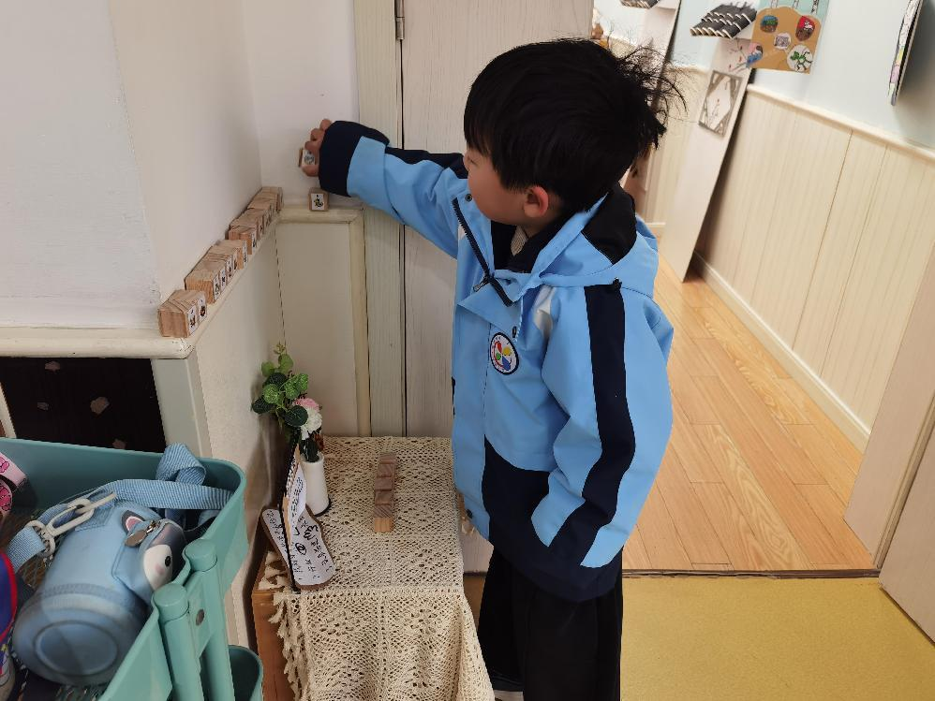 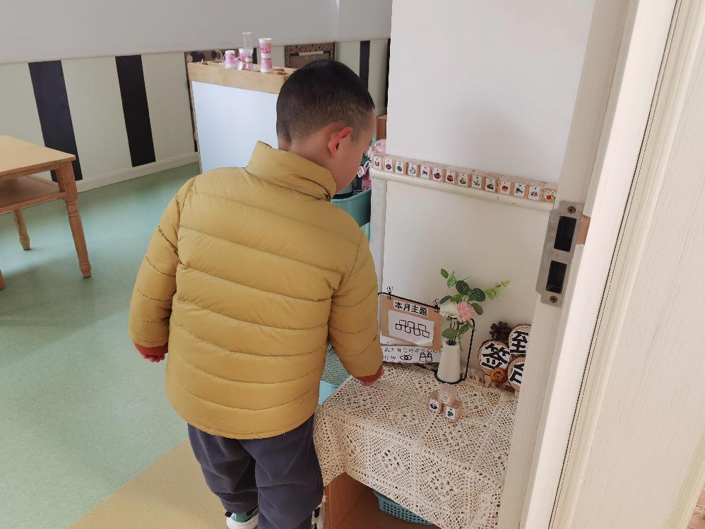

**「区域情况」**

孩子们开启了今天的区域游戏。他们依做好区域计划后进入了不同的区域。豆豆先进入了地面建构，在之前作品的基础上进行改建；滴滴和团团玩起了桌面乐高游戏，拼装了轮船、大炮，开启了战斗游戏；植物角中新增了太阳花种子，果果和环环一起来尝试种植……小朋友们在区域的各个地方开心的玩着。

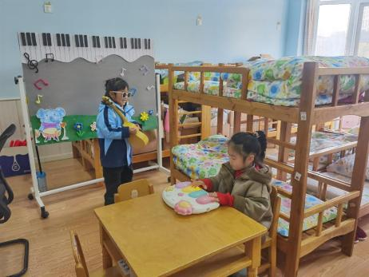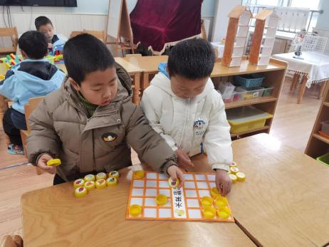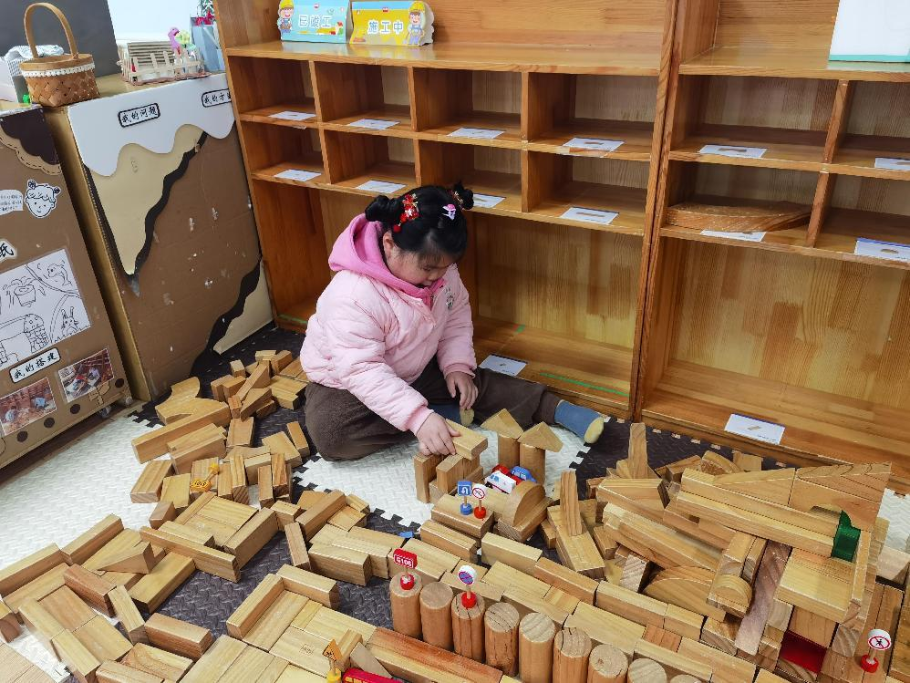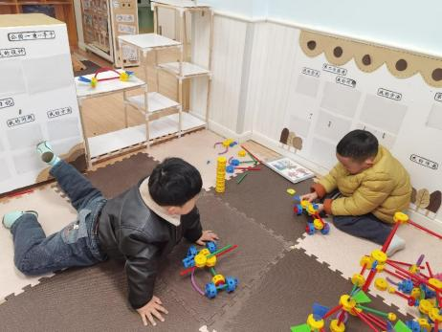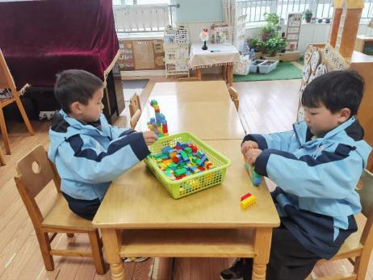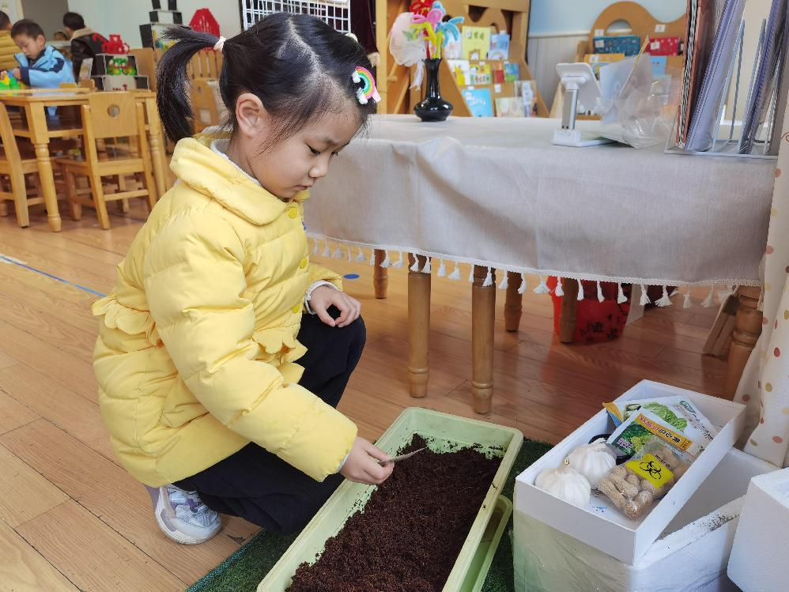

**「户外活动」**

今天开始我们开启了混班游戏，中班都在中操场游戏！在放好水杯后，小朋友们跑向了操场的各个区域，有的在攀爬架爬上爬下，锻炼手脚协调力；有的走进了万能工匠。化身成为工程师；有的在综合区跑、跳、爬、钻等，锻炼各方面的能力；有的在安吉桶区域，转来转去、滚来滚去……孩子们的欢声笑语出现在各个角落里。

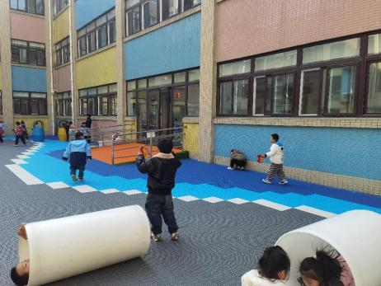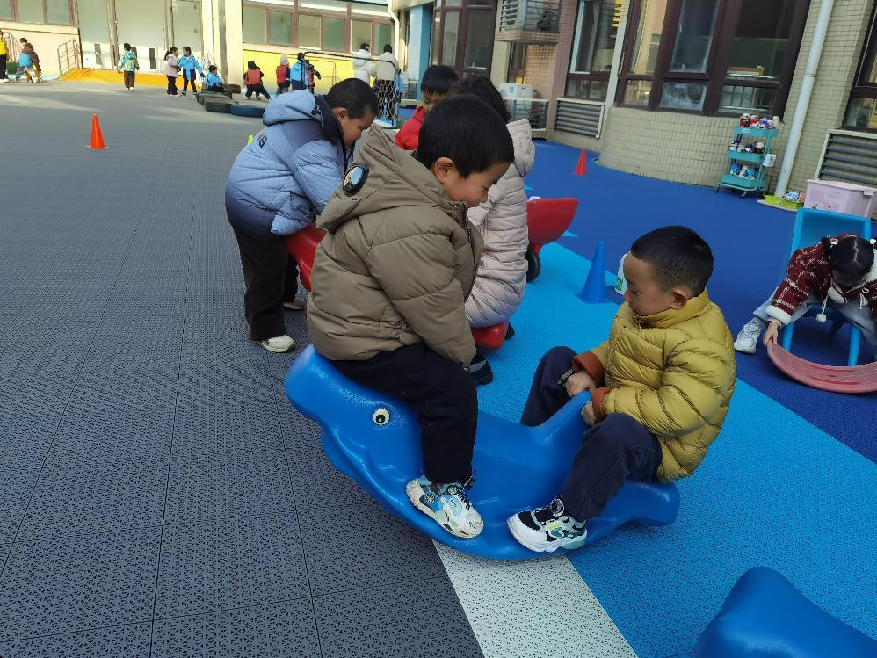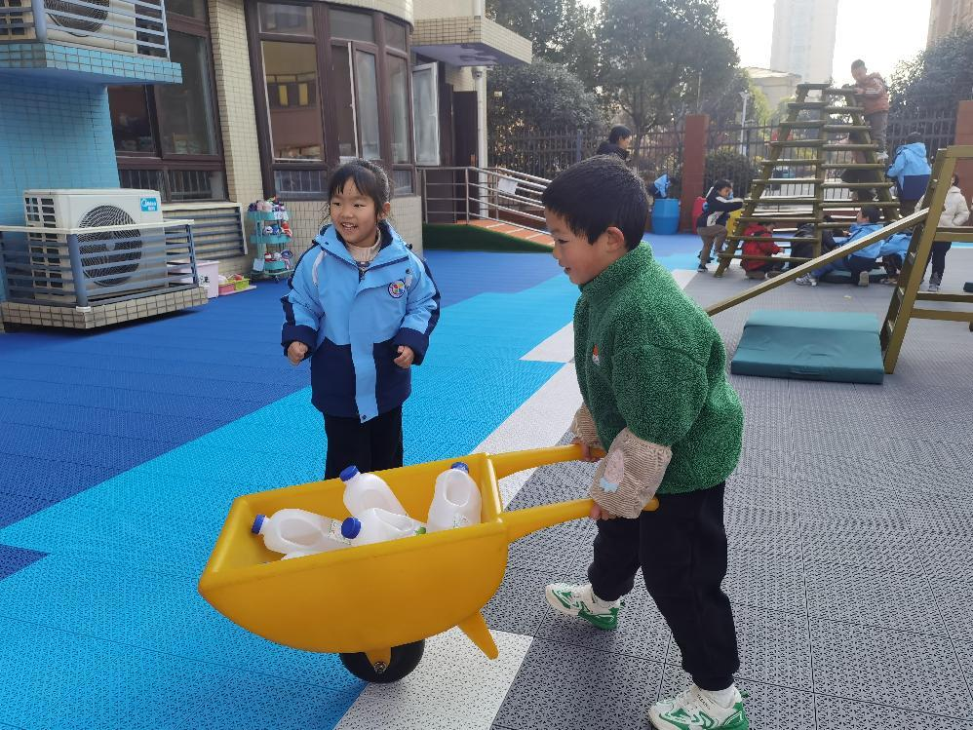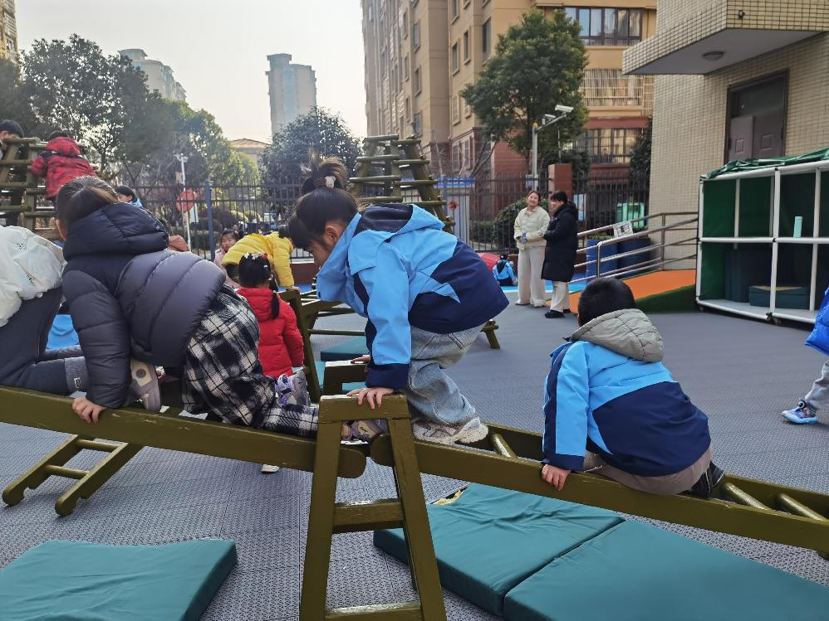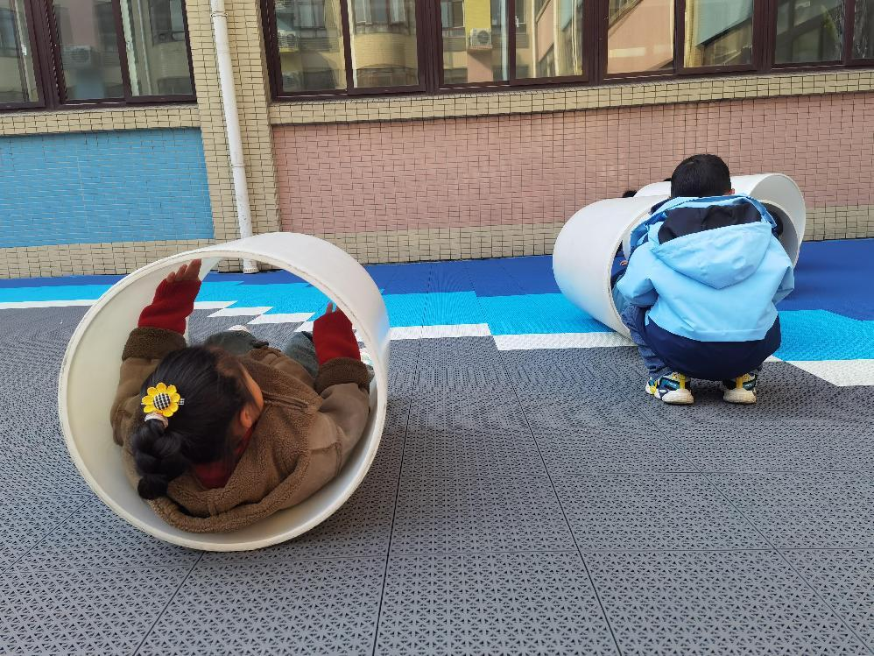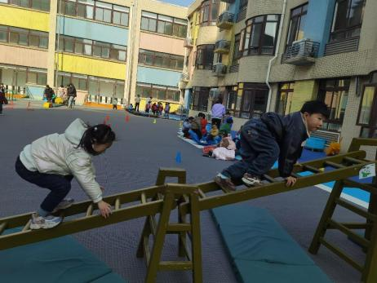

**「集体活动---语言：兔宝宝找快乐」**

这是一篇充满浓郁儿童情趣的童话故事，整篇童话语言通俗，主题单纯，充满生活情趣。故事通过小猫咪给兔宝宝出主意，兔宝宝按小猫咪出的主意，在帮助别人中找到了自己的快乐，从而让幼儿体验帮助别人后的那种快乐。更巧妙的是故事的同时这篇童话所表达的懂得帮助别人才是真正的快乐的内涵,有利于培养他们正确的道德态度和良好的道德情感。

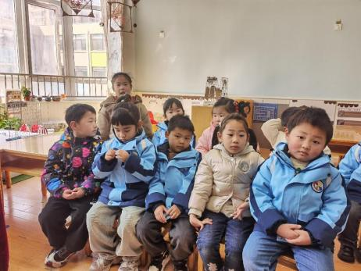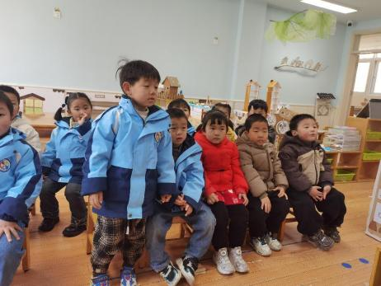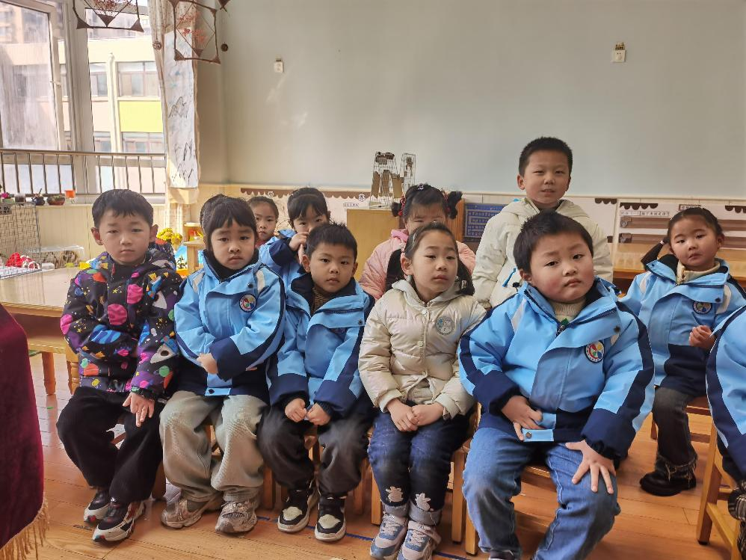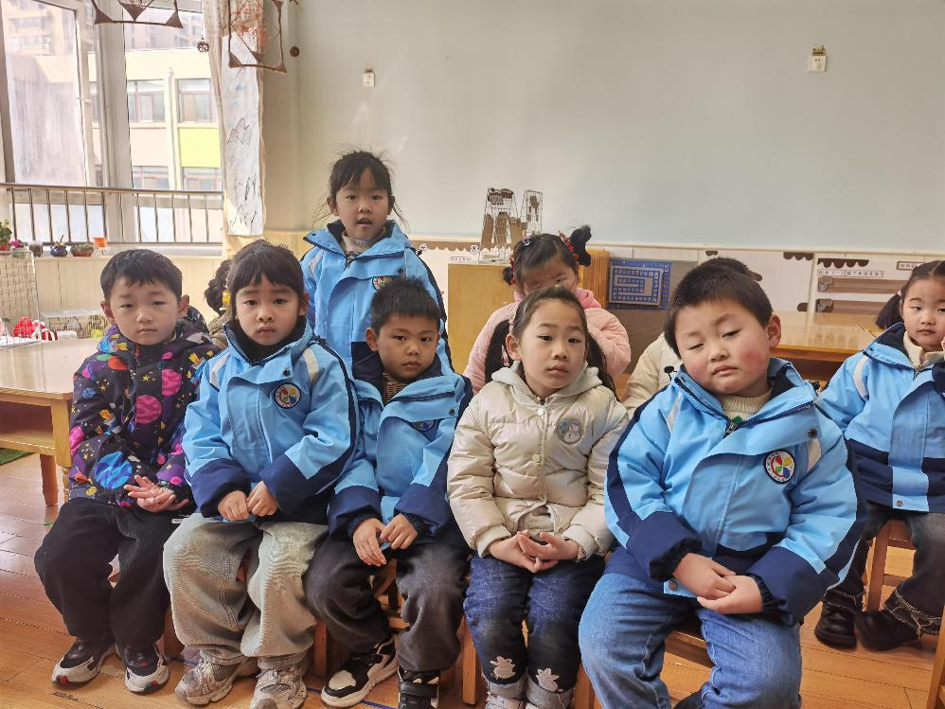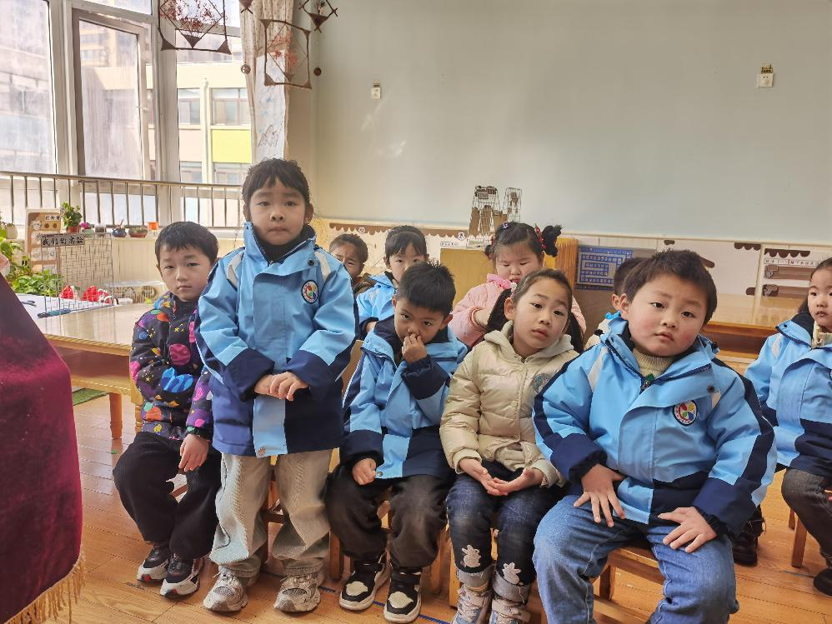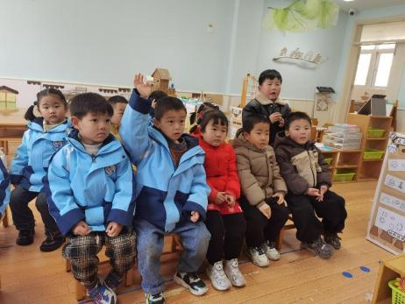

**「日常生活观察」**

|  |  |  |  |  |  |  |  |  |
| --- | --- | --- | --- | --- | --- | --- | --- | --- |
| **序号** | **姓名** | **入园情绪** | **早点** | **午餐** | | | **午睡** | **午点** |
| **饭菜汤** | **桌面整洁** | **筷子使用** |
| 1 | 方张羽 | √ | √ | √ | √ | √ | √ | ⭕ |
| 2 | 王韵涵 | √ | √ | √ | √ | √ | √ | √ |
| 3 | 杨子熠 | √ | √ | √ | √ | √ | √ | ⭕ |
| 4 | 程桢雯 | 请假 |  |  |  |  |  |  |
| 5 | 林清姝 | 请假 |  |  |  |  |  |  |
| 6 | 南羽晞 | √ | √ | √ | √ | √ | √ | √ |
| 7 | 郭慕芸 | √ | √ | √ | √ | √ | √ | √ |
| 8 | 马筱萌 | √ | √ | √ | √ | √ | √ | √ |
| 9 | 许晨依 | √ | √ | ⭕ | √ | √ | √ | ⭕ |
| 10 | 韩泽霖 | √ | √ | √ | ⭕ | √ | √ | √ |
| 11 | 任俊晟 | √ | √ | √ | √ | √ | √ | √ |
| 12 | 顾宇浩 | √ | √ | √ | ⭕ | √ | √ | √ |
| 13 | 魏书宇 | √ | √ | √ | √ | √ | √ | √ |
| 14 | 冯逸凡 | √ | √ | √ | √ | ⭕ | √ | √ |
| 15 | 鞠奕鸿 | √ | √ | ⭕ | √ | ⭕ | √ | ⭕ |
| 16 | 徐佑恒 | √ | √ | √ | √ | √ | √ | √ |
| 17 | 庄溢 | √ | √ | √ | √ | √ | √ | √ |
| 18 | 赵天睿 | √ | √ | √ | √ | √ | √ | √ |
| 19 | 朱圣庆 | √ | √ | √ | ⭕ | √ | √ | √ |
| 20 | 李宇航 | √ | √ | √ | √ | √ | √ | √ |
| 21 | 施咏欣 | √ | √ | √ | √ | √ | √ | √ |
| 22 | 沈旭 | 请假 |  |  |  |  |  |  |

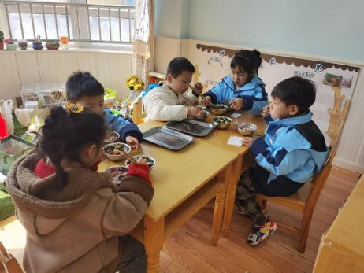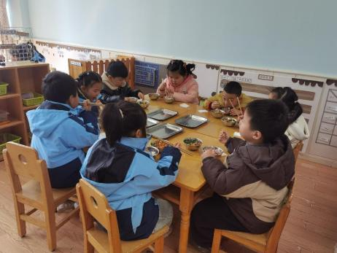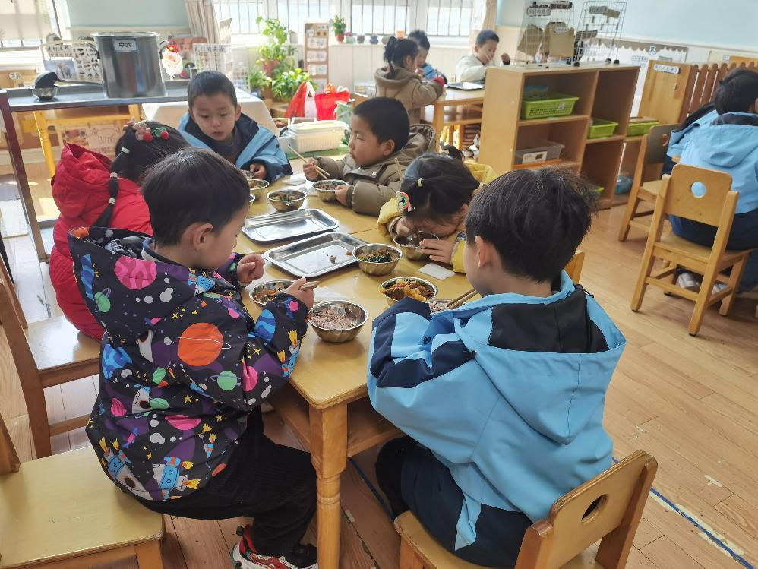

**「温馨提示」**

1. 近日气温逐渐回升，家长们可适当帮助孩子减少一些衣物哦！